Pracovní list Číslovky – Hry a hříčky Jméno

1. Vylušti druhy číslovek pomocí přesmyčky:

sobnáné, kladnízá, hodruvé, dořavé

2. Přiřaď tyto druhy k otázkám, kterými se ptáme na číslovky:

Kolik?
Kolikery?

Kolikátý? ^{Kolikrát?}

- Vylušti z obrázku číslovky, které tvoří větu :
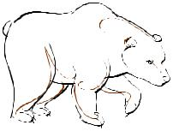

sloveso u

4. Vytvoř z čísla 5, 3 , 100 slova. Inspiruj se předchozím úkolem.

_________________________________________________________

_________________________________________________________

_________________________________________________________

2

5. Oprav text:

Naše babyčka bidlí ve 4 patře. V taneční soutěži se zůčastnilo dvacedpět tanečníků. Metro odjíždí v 15 hodin 25 minut. Zapište si domácí ůkol na 67 straně. Jsme teprve na 53 straně. Oba dva se vrátily aš za třicetdnů. Začátek divadelního přetstavení je o 18 hodině,sejdeme se před divadlem uš v 17 hodin.

Tvé hodnocení

6. Doplň rčení:

_________měř a __________řež. Mám to až z __________ruky. Zabil _______ mouchy __________ ranou. Je se vším hotov ________ _________. _____________ jsi sliboval, že se polepšíš. _________________ řemesel, _________bída. Za _______ peněz, hodně muziky.

7. Vysvětlete rozdíl – nakresli obrázek
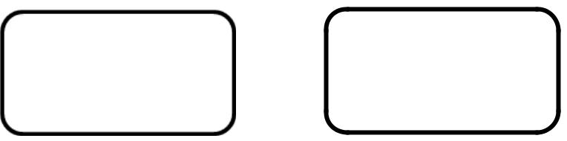

Dva klíče – dvoje klíče

Čtvery pastelky - čtyři pastelky

Tři hodiny – troje hodiny

Tvoje hodnocení:

3

